webkit-scrollbar
::-webkit-scrollbar { /* 1 */ } //滚动条整体部分
::-webkit-scrollbar-button { /* 2 */ } //滚动条两端的按钮
::-webkit-scrollbar-track { /* 3 */ } //外层轨道
::-webkit-scrollbar-track-piece { /* 4 */ } //内层轨道，滚动条中间部分（除去）
::-webkit-scrollbar-thumb { /* 5 */ } //拖动按钮
::-webkit-scrollbar-corner { /* 6 */ } //边角
::-webkit-resizer { /* 7 */ } //定义右下角拖动块的样式
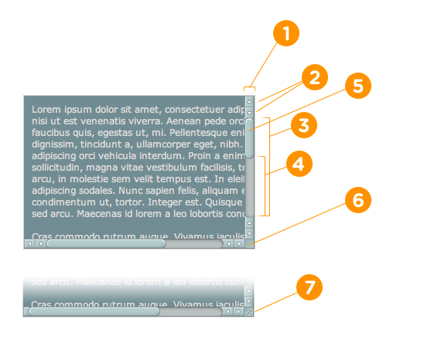
:horizontal – 应用于水平方向的滚动条

:vertical – 应用于垂直方向的滚动条

:decrement – 应用于按钮和内层轨道（track piece）。它用来指示按钮或者内层轨道是否会减小视窗的位置（比如，垂直滚动条的上面，水平滚动条的左边。）

:increment – 伪类和decrement类似，用来指示按钮或内层轨道是否会增大视窗的位置（比如，垂直滚动条的下面和水平滚动条的右边。）

:start – 应用于按钮和滑块。它用来定义对象是否放到滑块的前面

:end – 应用于按钮和滑块。它用来定义对象是否放到滑块的后面.

:double-button – 用于按钮和内层轨道。用于判断一个按钮是不是放在滚动条同一端的一对按钮中的一个。对于内层轨道来说，它表示内层轨道是否紧靠一对按钮.

:single-button – 对按钮来说，它用于判断一个按钮是否自己独立的在滚动条的一段。对内层轨道来说，它表示内层轨道是否紧靠一个single-button.

:no-button – 用于内层轨道，表示内层轨道是否要滚动到滚动条的终端，比如，滚动条两端没有按钮的时候。.

:corner-present – 用于所有滚动条轨道，指示滚动条圆角是否显示.

:window-inactive – 用于所有的滚动条轨道，指示应用滚动条的某个页面容器（元素）是否当前被激活。（在webkit最近的版本中，该伪类也可以用于：：selection伪元素。webkit团队有计划扩展它并推动成为一个标准的伪类）

